Отчет по лабораторной работе №9

Дисциплина: Операционные системы

Федоров Никита Сергеевич"

Содержание

# Цель работы

Познакомиться с операционной системой Linux. Получить практические навыки работы с редактором vi, установленным по умолчанию практически во всех дистрибутивах

# Выполнение лабораторной работы

***Задание 1. Создание нового файла с использованием vi***

**1.** Создал каталог с именем ~/work/os/lab06.

Команды: mkdir –p ./work/os/lab06



**2.** Перешел во вновь созданный каталог.

Команды: cd ./work/os/lab06

**3.** Вызвал vi и создал файл hello.sh

Команды: vi hello.sh

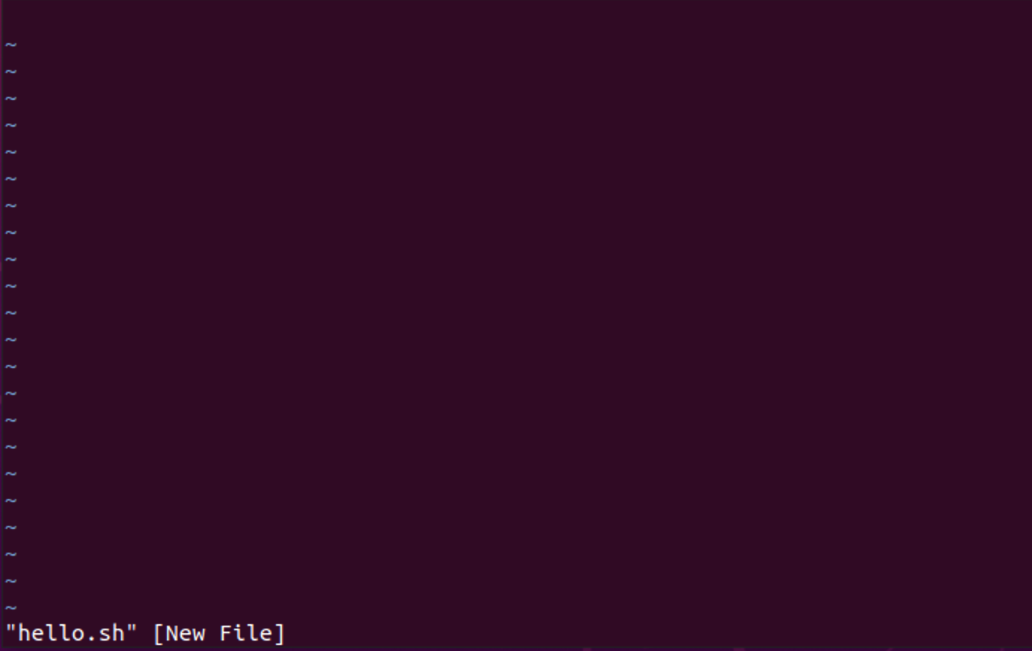

**4.** Нажал клавишу i и ввел следующий текст.

#!/bin/bash

HELL=Hello

function hello {

LOCAL HELLO=World

echo $HELLO

}

echo $HELLO

hello

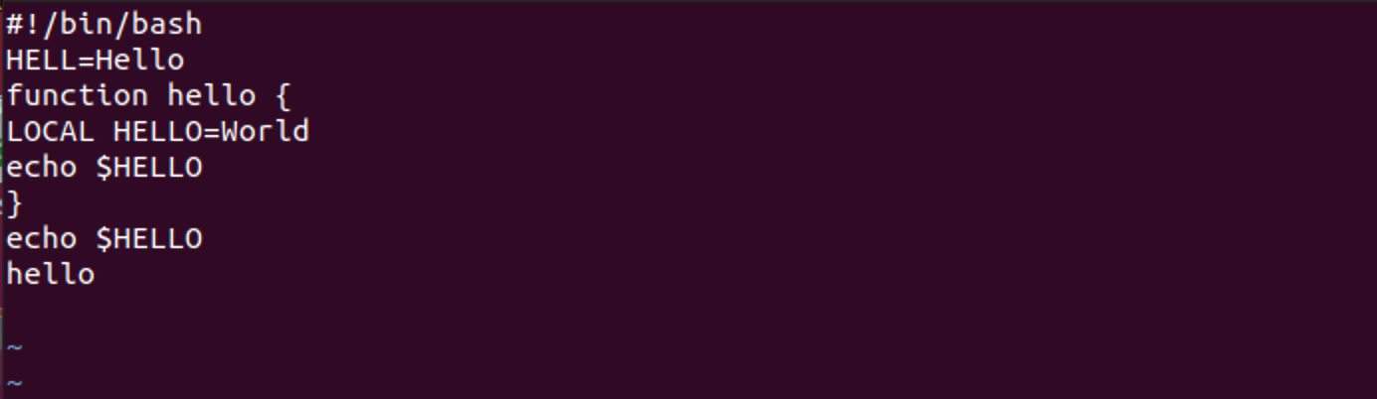

**5.** Нажал клавишу Esc для перехода в командный режим после завершения ввода текста.

**6.** Нажал : для перехода в режим последней строки и внизу моего экрана появилось приглашение в виде двоеточия.

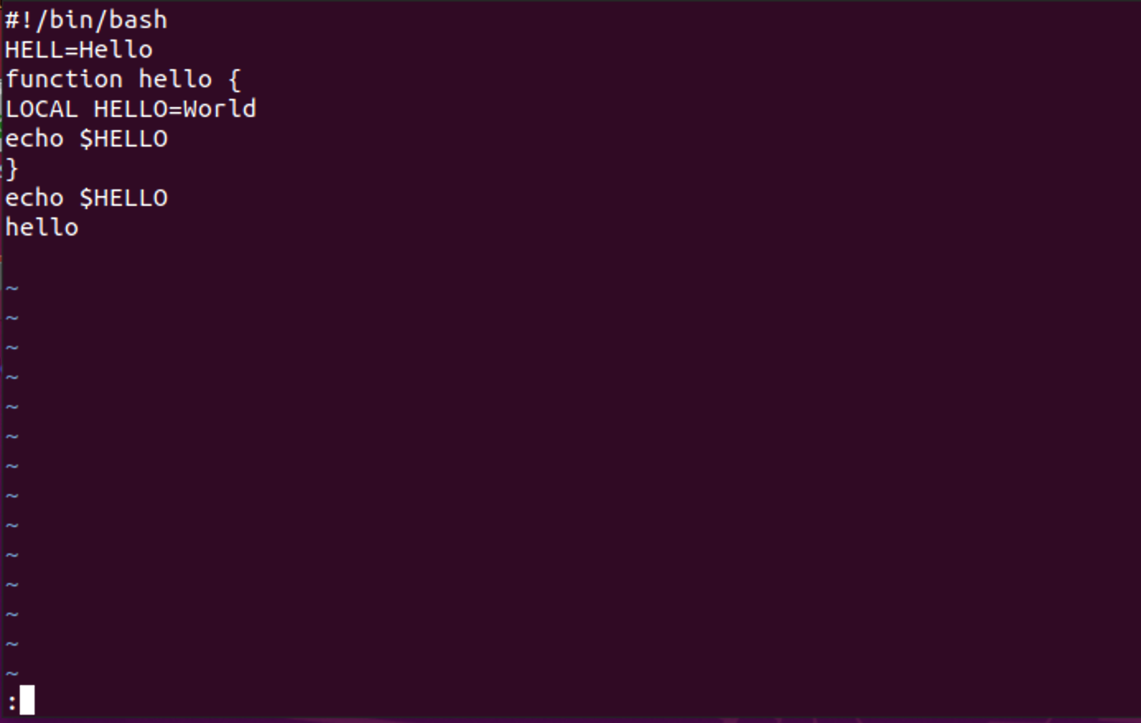

**7.** Нажал w (записать) и q (выйти), а затем нажал клавишу Enter для сохранения моего текста и завершения работы.

**8.** Сделал файл исполняемым

Команды: chmod +x hello.sh

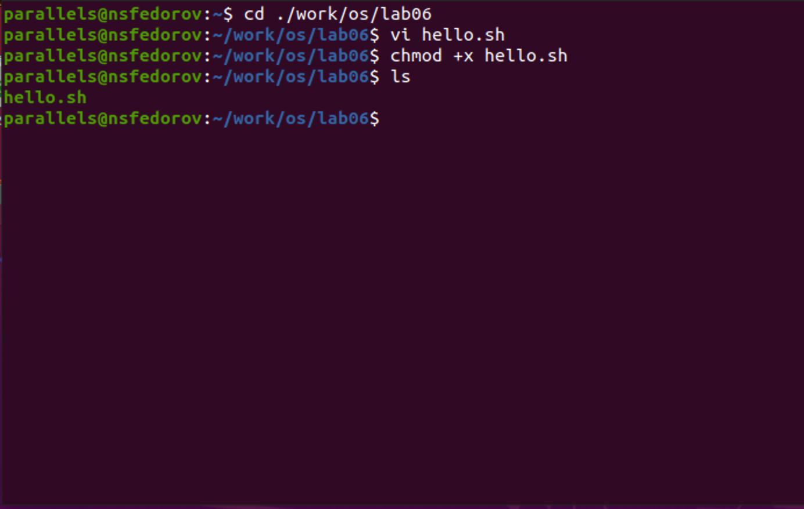

***Задание 2. Редактирование существующего файла***

**1.** Вызвал vi на редактирование файла

Команды: vi hello.sh

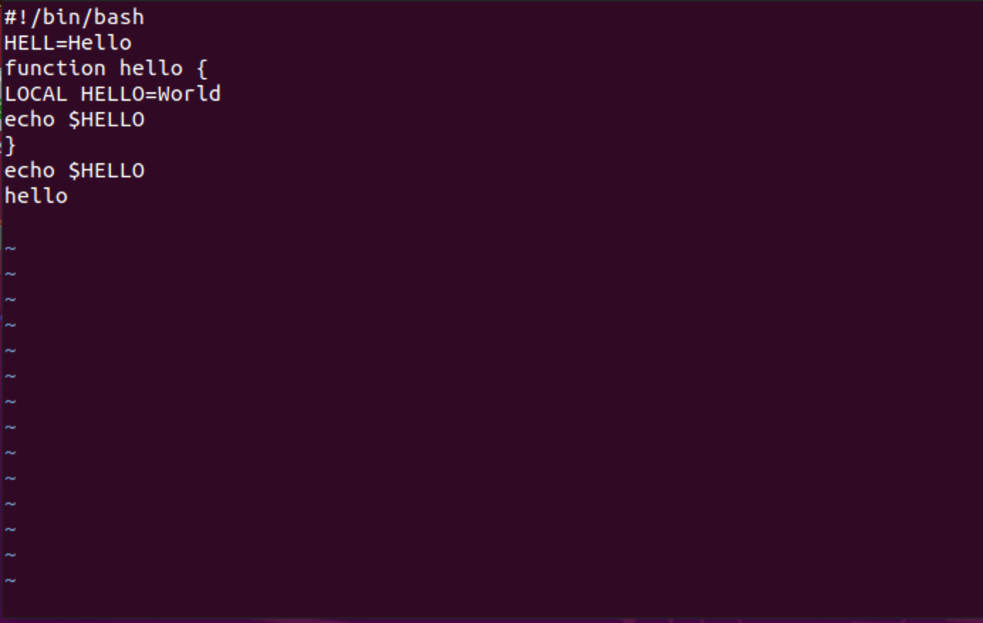

**2.** Установил курсор в конец слова HELL второй строки.

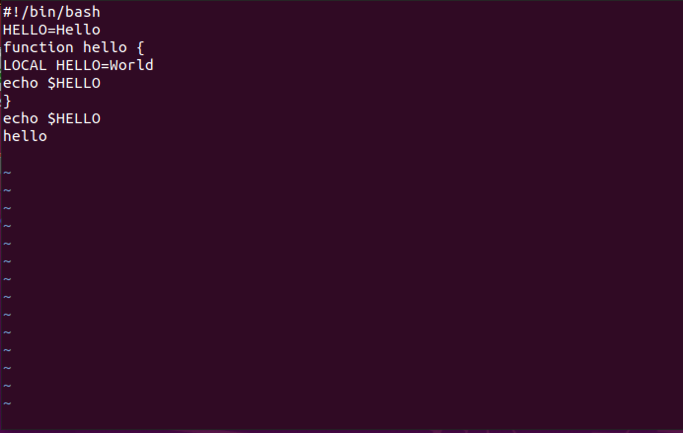

**3.** Перешел в режим вставки и заменил на HELLO. Нажал Esc для возврата в командный режим.

**4.** Установил курсор на четвертую строку и стёр слово LOCAL командой dw

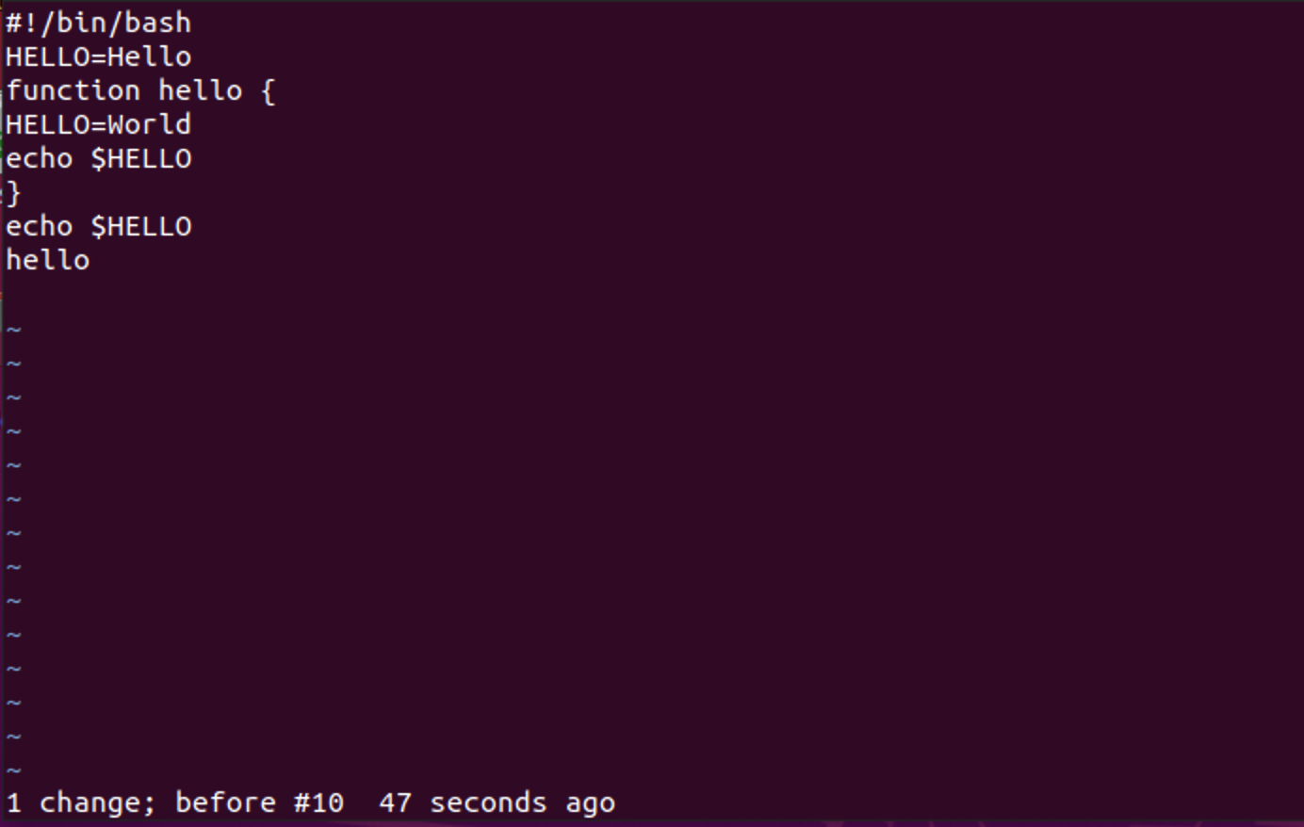

**5.** Перешел в режим вставки и набрал следующий текст: local, нажал Esc для возврата в командный режим.

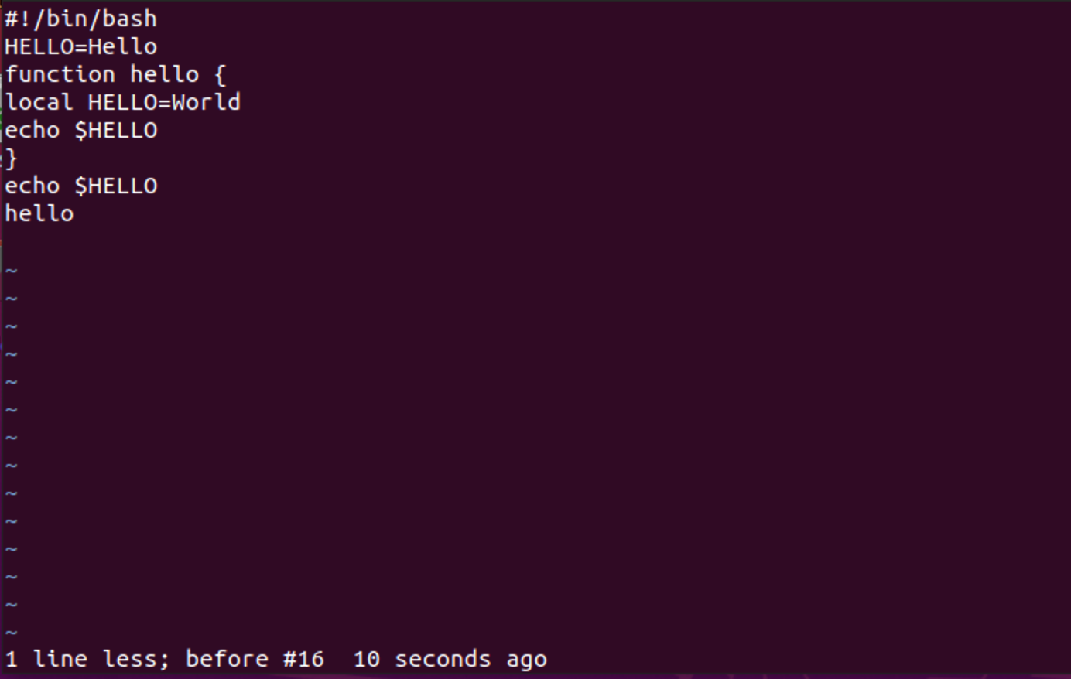

**6.** Установил курсор на последней строке файла. Вставил после неё строку, содержащую следующий текст: echo $HELLO.

Команды:G, o

**7.** Нажал Esc для перехода в командный режим.

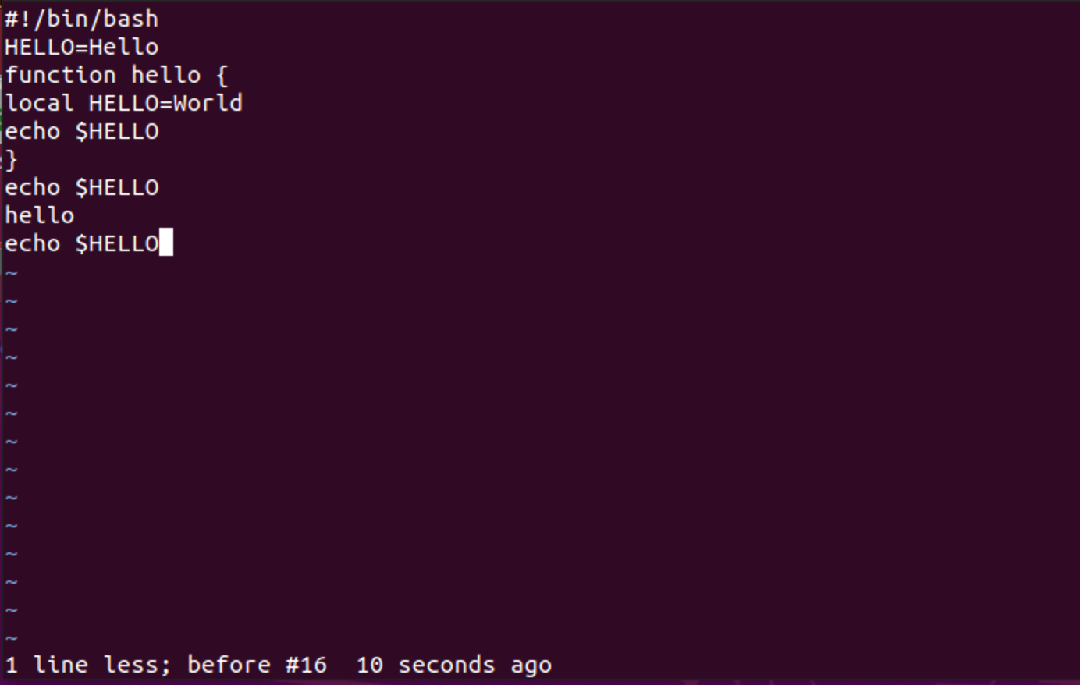

**8.** Удалил последнюю строку командой dd

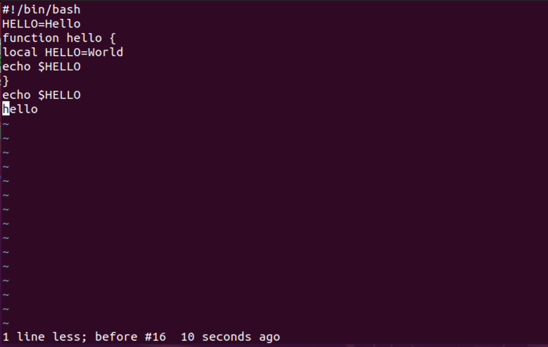

**9.** Ввел команду отмены изменений u для отмены последней команды.

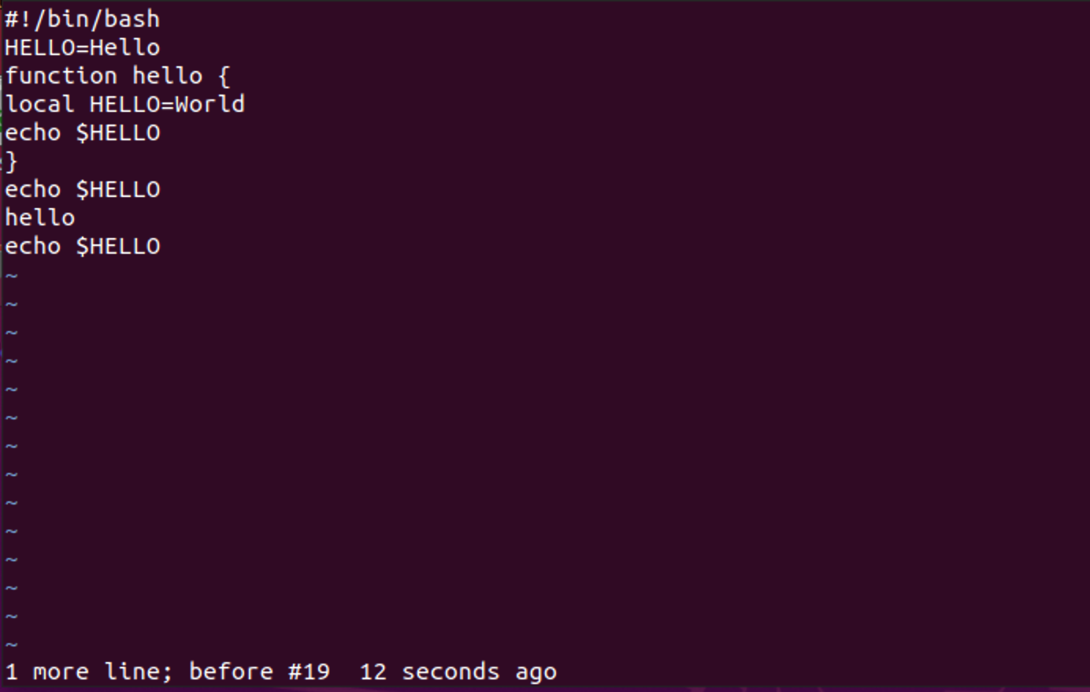

**10.** Ввел символ : для перехода в режим последней строки. Записал произведённые изменения и вышла из vi.

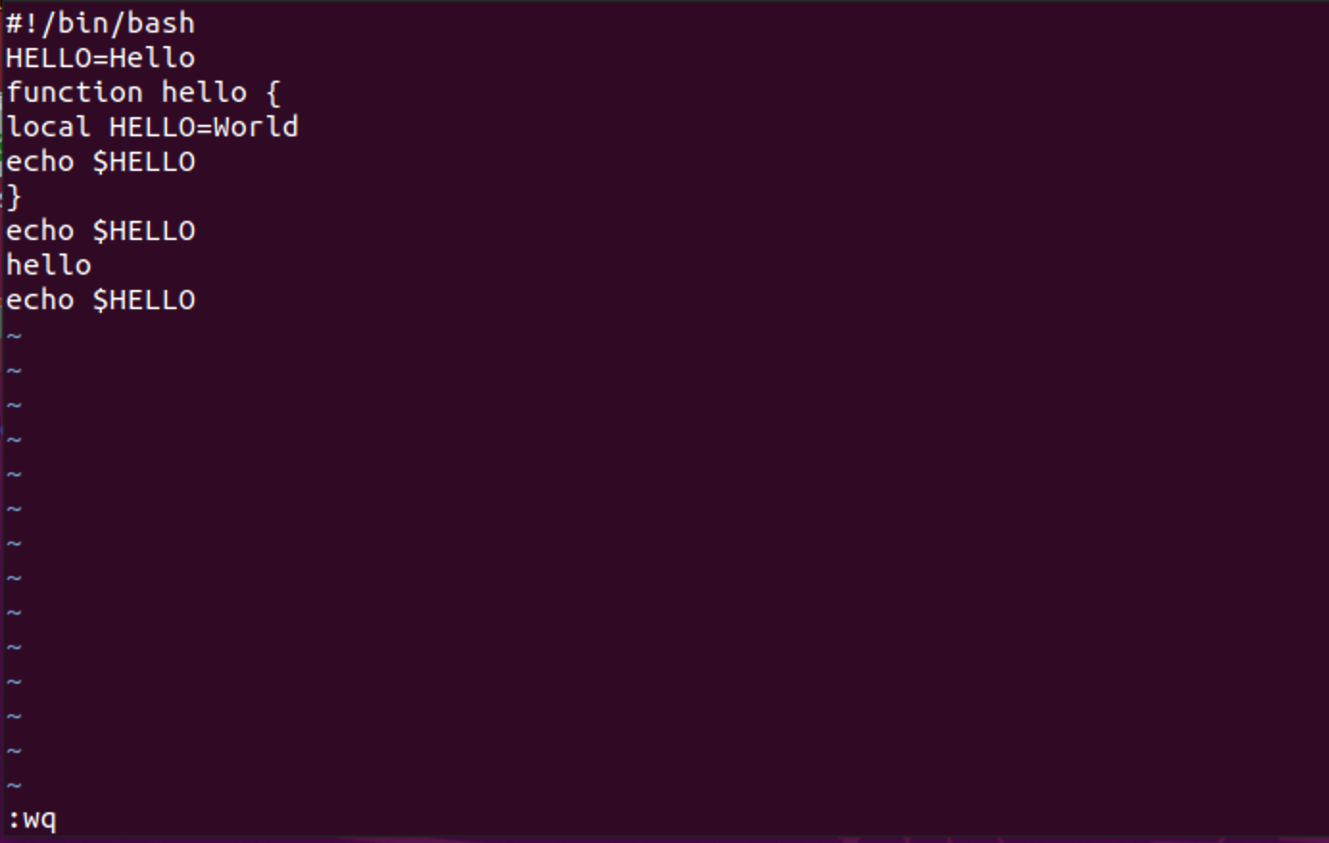

# Выводы

Познакомился с операционной системой Linux. Получил практические навыки работы с редактором vi, установленным по умолчанию практически во всех дистрибутивах.